Carnaval de Québec

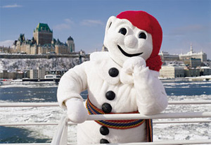
Comme de très nombreux grands évènements mondiaux, le carnaval de Québec possède une mascotte : Bonhomme Carnaval.

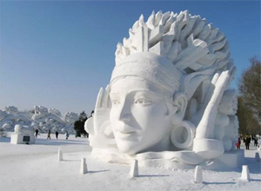
Sculpture en neige

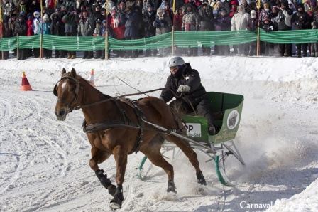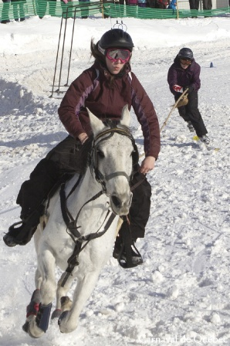

Le derby Saint-Hubert
Activité typique des pays du nord ou du froid, tout le monde se presse pour admirer cette course spectaculaire et parsemée d’obstacles. Cette année encore, les meilleurs attelages y prendront part pour s’affronter entre eux.

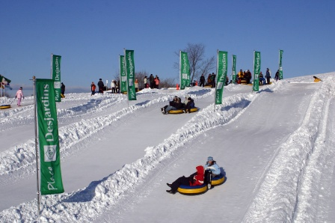

La glissade des jardins (Hydro-Québec)
Des couloirs de glace spécialement conçus pour l’occasion permettront aux familles de profiter des joies de la glisse sur des bouées géantes qui ne sont autres que des chambres à air gonflées.

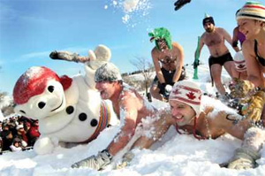

Les bains de neige
Âmes frileuses s’abstenir ! car il s’agit d’un véritable bain de neige avec pour seul accessoire et vêtement votre maillot bain. Plus de 70 participants hommes et femmes bravent le froid pour l’occasion et en ressortent glorieux et ressourcés.
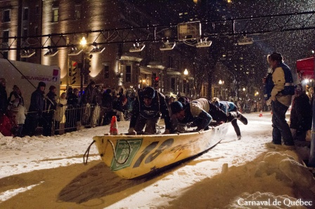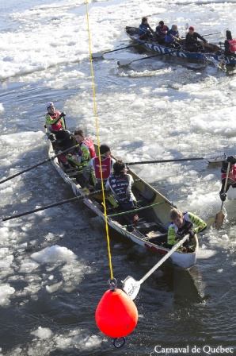
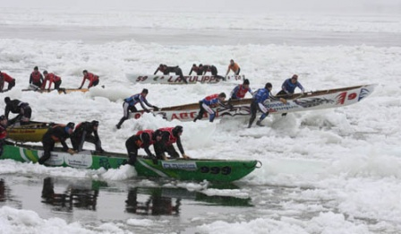
Course en canot sur les glaces du Saint-Laurent

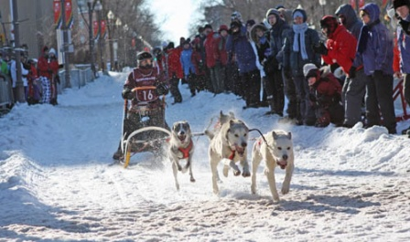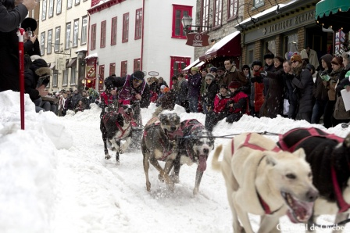

La course de traineau à chien du Carnaval
Une course folle et spectaculaire de chien de traineau au beau milieu des rues de Québec. Du Château Frontenac en passant par les plaines d’Abraham pour revenir au Château, un magnifique parcours que les mushers et leurs attelages dévorent à toute vitesse.

Source : http://carnaval.qc.ca/mediatheque/photos/

GEFD Fiche pour projection

